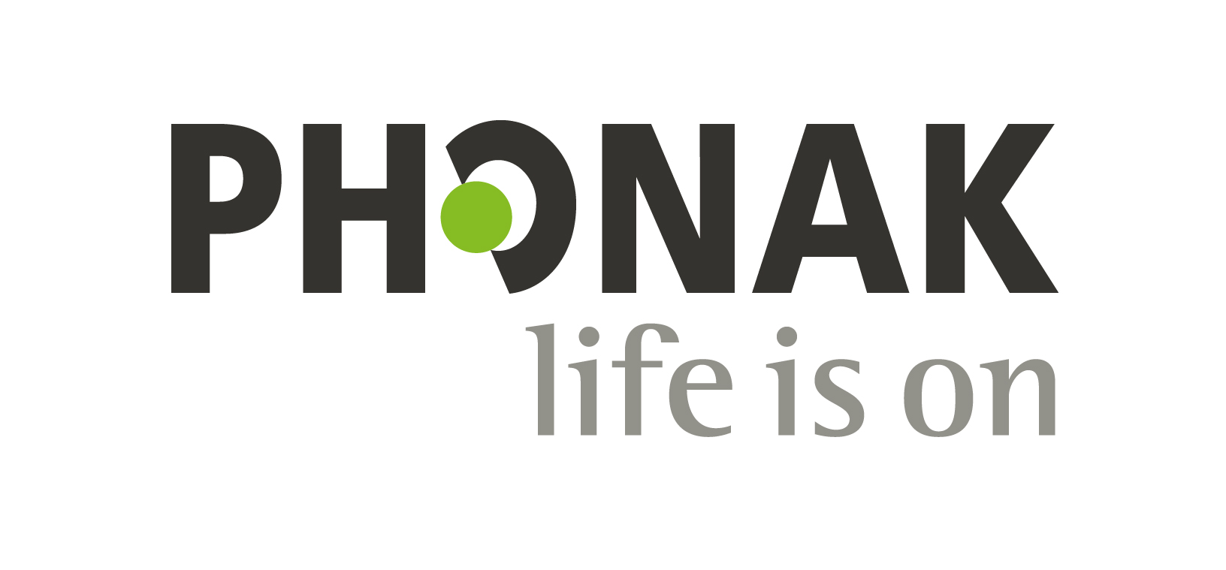
Прайс-лист на слуховые аппараты Phonak Virto

Phonak VIRTO
При покупке 2-х любых слуховых аппаратов VIRTO на 2-ой аппарат 25% скидка. Гарантия 2 года.
Phonak Virto Q50 ITE nano NW, 10 NW | 59000 руб.
Phonak Virto Q50 ITE 312 NW, 312, 13 | 57700 руб.
Phonak Virto Q70 ITE nano NW, 10 NW | 96000 руб.
Phonak Virto Q70 ITE 312 NW, 312, 13 | 93500 руб.
Phonak Virto Q90 ITE nano NW, 10 NW | 160000 руб.
Phonak Virto Q90 ITE 312 NW, 312, 13 | 155000 руб.

